新 书 推 荐
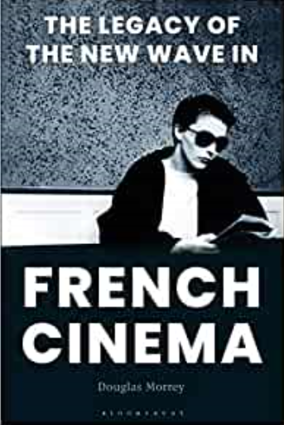
中文书名：《法国电影新浪潮的遗产》
英文书名：The Legacy of the New Wave in French Cinema
作 者：Douglas Morrey
出 版 社：Bloomsbury Academic
代理公司：ANA/Jessica Wu
页 数：272页
出版时间：2019年9月
代理地区：中国大陆、台湾
审读资料：电子稿
类 型：电影

内容简介：

本书涵盖法国电影50多年的历史，是第一本展示新浪潮及其艺术影响对法国此后几代电影制作人的持续文化影响的作品。

新浪潮通常被称为电影史上最具影响力的运动之一，出现于 20 世纪 50 年代和 60 年代，其特点是编辑、视觉风格和叙事方面的激进实验，以及参与当时的社会和政治巨变。
在这部研究新浪潮对法国电影的影响的作品中，道格拉斯·莫雷着眼于新浪潮电影制作人的后续职业生涯，以及随后法国电影导演的作品及法国的电影运动。围绕过去 50 年法国电影中的一系列关键时刻组织撰写，展示了新浪潮运动的意义和遗产如何随着时代的发展发生变化，以及电影导演和影评人的优先关注事项、方法和论述如何逐渐演变，莫雷伊探讨了主要的概念，比如作者导演、形式和内容的关系、性别和性行为、互文性以及节奏。讨论的电影导演包括戈达尔、特吕弗、瓦尔达、夏布罗尔和侯麦，以及菲利普·加瑞尔、吕克·贝松、列奥·卡拉克斯、布鲁诺·杜蒙、达内兄弟、克里斯托弗·奥诺雷、弗朗索瓦·欧容和雅克·欧迪亚。

作者简介：

道格拉斯·莫雷伊（Douglas Morrey）是英国华威大学的法国研究准教授，他在这所大学研究和教授法国电影与法国当代文学。他是 《让-吕克·戈达尔》(Jean-Luc Godard (2005) )和 《米歇尔·维勒贝克：人类及其后果》(Michel Houellebecq: Humanity and its Aftermath (2013) )的作者，是《雅克·里维特》(Jacques Rivette (2009))的联合编剧。
所在国家：英国

谢谢您的阅读！
请将反馈信息发至：吴伊裴（Jessica Wu）
安德鲁﹒纳伯格联合国际有限公司北京代表处
北京市海淀区中关村大街甲59号中国人民大学文化大厦1705室，100872
电话：010-82449901
传真：010-82504200
Email：Jessica@nurnberg.com.cn
Http://www.nurnberg.com.cn
新浪微博：http://weibo.com/nurnberg
豆瓣小站：http://site.douban.com/110577/

